Evidencias
Evidencias: Trigger AFTER UPDATE
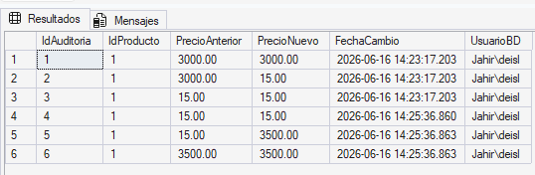

Evidencias: Trigger AFTER DELETE
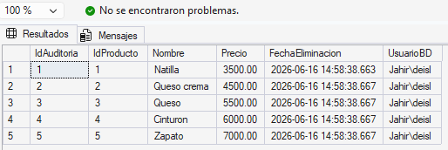

Evidencias: Trigger que Monitorea Campos
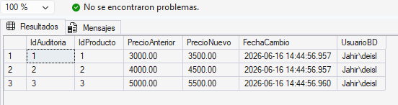

Evidencias: Trigger DDL
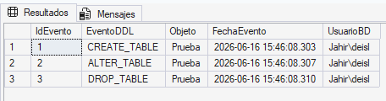

Evidencias: Trigger anidado
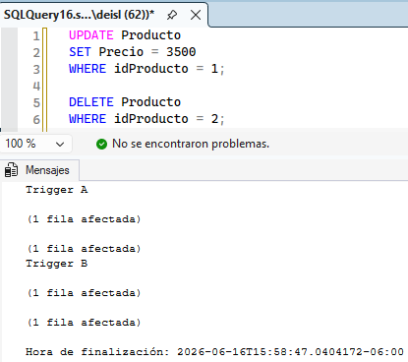

Evidencias trigger recursivo
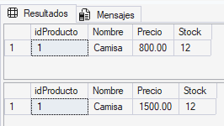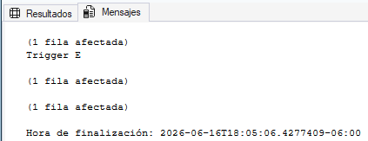

Análisis de rendimiento
Sin triggers
Tiempo de ejecución
CPU time = 0 ms
elapsed time = 1 ms.
Filas procesadas
(50 filas afectadas)
Impacto sobre las tablas de auditoría
No paso nada en las tablas de auditoría ya que no se realizaron registros sobre ellas
Con triggers
Tiempo de ejecución
CPU time = 0 ms
elapsed time = 1 ms.
Filas procesadas
(50 filas afectadas)
Impacto sobre las tablas de auditoría
No paso nada en las tablas de auditoría ya que no se realizaron registros sobre ellas
Con triggers
Tiempo de ejecución
CPU time = 31 ms
elapsed time = 21 ms
Filas procesadas
(50 filas afectadas)
Impacto sobre las tablas de auditoría
No paso nada en las tablas de auditoría ya que no se realizaron registros sobre ellas
Con triggers
Tiempo de ejecución
CPU time = 0 ms
elapsed time = 1 ms.
Filas procesadas
(50 filas afectadas)
Impacto sobre las tablas de auditoría
Sí se realizaron registros: la tabla AuditoriaPrecio tuvo actividad en dos triggers distintos (Trigger A y Trigger C) lo que indica que se insertaron registros de auditoría como consecuencia del UPDATE en Producto. Además, se ve el Trigger E (el recursivo) ejecutándose una vez más tras la actualización en cascada sobre Producto.

